北京邮电大学2014—2015学年信息公开年度报告
按照教育部《高等学校信息公开办法》、《教育部办公厅关于进一步落实高校信息公开清单做好高校信息公开年度报告工作的通知》的要求，北京邮电大学根据学校信息公开工作的执行情况，编制了2014—2015学年信息公开工作年度报告。
报告内容主要包括信息公开工作概述、信息公开情况、主要问题及改进措施等三个部分。报告中所列数据的统计时限为2014年9月1日至2015年8月31日。
一、信息公开工作概述
2014—2015学年度，北京邮电大学在进一步转变工作作风，扎实推进信息公开工作的基础上，全面贯彻落实《教育部关于公布<高等学校信息公开事项清单>的通知》的要求，坚持“以公开为常态、不公开为例外”的原则，继续细化信息公开的内容，不断拓宽信息公开的渠道，注重信息公开工作的实效。
（一）落实信息公开清单
针对《清单》中提到的10大类57项的具体要求，学校即组织相关部门认真研究，逐条梳理，并确立了详细的工作方案。按照要求，对学校信息公开网站进行了改版，对信息公开的内容重新进行了分类整理，同时结合高校信息公开测评课题组的三次反馈情况，不断地完善和补充有关信息。目前，清单事项已基本完成，并已在学校信息公开网站上统一发布。
（北京邮电大学信息公开网址：http://xxgk.bupt.edu.cn ）
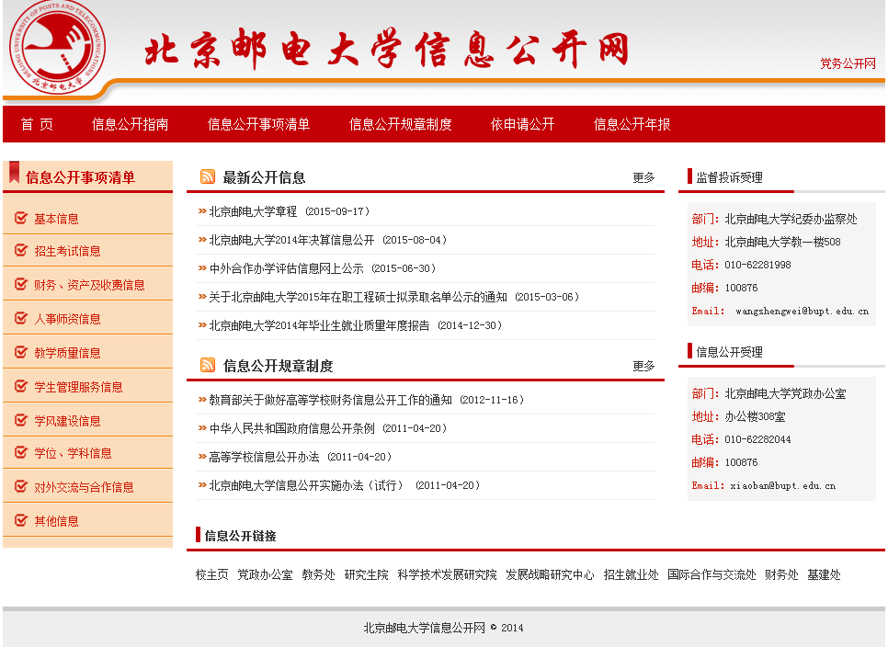
（二）完善制度建设
学校已成立了校务公开领导小组，由校长担任组长，主管行政工作校领导和主管工会工作校领导为副组长，将信息公开工作作为学校日常管理的一项重要内容。今年，以制定大学章程为契机，对《北京邮电大学信息公开实施办法》、《北京邮电大学信息公开分类与信息公开申请指南》等制度文件进行了修订和完善，进一步明确了信息公开的范围、方式、程序和监督保障机制；进一步优化了工作流程，为全校信息公开工作的深入开展奠定了坚实的基础。
（三）拓宽公开渠道
依托校中英文网站、信息公开网、信息门户以及各二级单位的主页，学校已经建立了比较完整的信息公开网络平台。除此之外，学校还建立了官方微博、官方微信、官方QQ群、手机报等诸多新媒体的公开方式，同时充分利用各类会议、校园广播、电视、报刊、宣传栏、电子显示屏等积极主动的公开各类信息，使得公开的渠道更加畅通，公开的形式更加多样化。
（四）加强宣传培训
学校定期对各二级单位的的信息员和学生代表进行座谈和培训，学习信息公开的有关政策性文件以及学校的相关规章制度，宣传信息公开工作的重要性，熟悉相关的业务流程，加深工作认知和责任感，提高工作的效率和水平。
此外，学校还将信息公开工作开展情况纳入领导干部绩效考评体系，要求各部门增强公开意识、夯实工作基础、推动主动公开、落实工作责任；同时学校注重对各部门的保密意识教育，要求既做到防止不断扩大保密范围损害公民的知情权，又重视防止失泄密事件的发生。
二、信息公开情况
（一）主动公开情况
2014—2015学年，学校通过校主页、信息公开网、信息门户主动公开信息共9426条，其中涉及科研管理类信息2847条，占主动公开信息的比例为30.20%；教育教学管理类信息1745条，占主动公开信息的比例为18.51%；学生管理类信息1662条，占主动公开信息的比例为17.63%；招生就业类信息1432条，占主动公开信息的比例为15.19%；组织、人事类信息601条，占主动公开信息的比例为6.38%；财务、基础设施建设、后勤服务类信息1139条，占主动公开信息的比例为12.08%。此外，还通过英文版主页发布新闻19篇。
学校新浪官方微博粉丝数8.6万，共发布信息1500余条；官方微信粉丝数8865人，发布图文信息约70条。
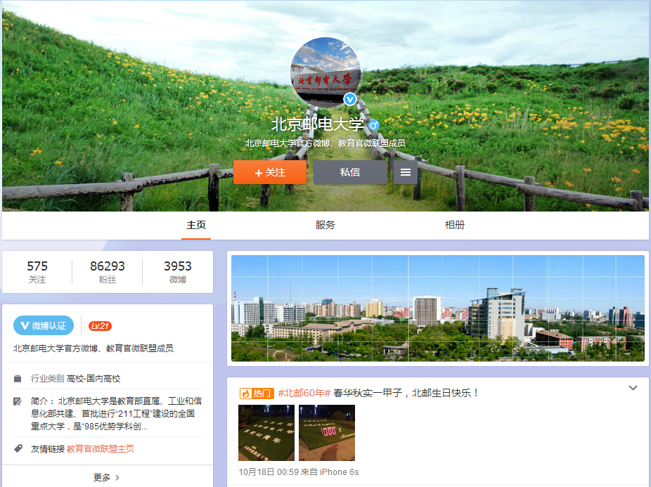
其中通过信息公开专栏公开清单事项：
基本信息12条
网址：http://xxgk.bupt.edu.cn/list/list.php?p=3_7_1
招生考试信息44条
网址：http://xxgk.bupt.edu.cn/list/list.php?p=3_8_1
财务、资产及收费信息19条
网址：http://xxgk.bupt.edu.cn/list/list.php?p=3_9_1
人事师资信息6条
网址：http://xxgk.bupt.edu.cn/list/list.php?p=3_10_1
教学质量信息10条
网址：http://xxgk.bupt.edu.cn/list/list.php?p=3_11_1
学生管理服务信息13条
网址：http://xxgk.bupt.edu.cn/list/list.php?p=3_12_1
学风建设信息6条
网址：http://xxgk.bupt.edu.cn/list/list.php?p=3_13_1
学位、学科信息12条
网址：http://xxgk.bupt.edu.cn/list/list.php?p=3_14_1
对外交流与合作信息10条
网址：http://xxgk.bupt.edu.cn/list/list.php?p=3_15_1
其他信息1条
网址：http://xxgk.bupt.edu.cn/list/list.php?p=3_16_1
（二）重点领域信息公开
- 招生信息的公开
通过学校的本科生招生、研究生招生网，及时对外公开学校的招生章程、招生计划、保送生、自主招生、高水平运动员、艺术特长生、保研、直博等招生办法。公布历年分数线、专业介绍等基本信息，开通考生问答专区，为考生答疑解惑。在招生宣传阶段，及时对外公布招生宣传人员的联系方式及咨询会安排等信息。招生录取过程结束后，及时向社会公布录取人数、录取分数线，并提供网上查询功能。此外，还通过招生办官方微博、微信等新媒体平台，及时向社会公布录取的有关信息

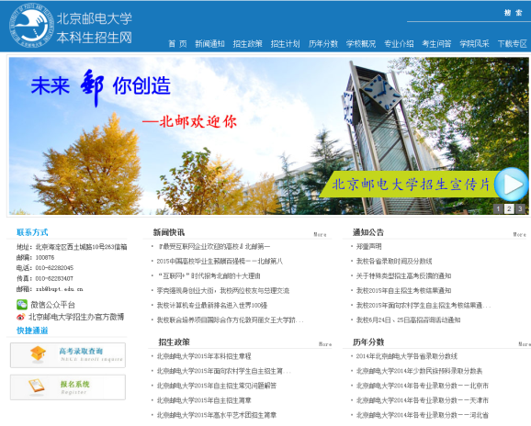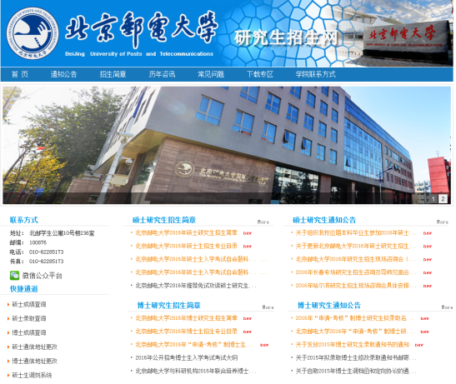
- 财务信息公开
按照《教育部关于做好高等学校财务信息公开工作的通知》的要求，通过校主页、信息公开网、财务处网站等多种渠道，及时公开学校的财务管理制度，2015年预算信息、收入决算、支出决算、财政拨款支出决算等相关信息，公布学校的教育收费标准，包括各类学生的学费、住宿费、报名费、考试费等，上述所有公布内容均为教育部批复原件并附有热线电话和举报电话。
学校在财务处网站设置财务制度专栏，并定期组织财务培训，加强财经制度的宣传和学习。学校还通过教代会、职代会等方式，对财务信息在一定程度和范围对外公开，提高了财务工作的透明度。
- 招标信息公开
学校严格按照国家招投标管理的有关规定，所有项目、设备等招标、中标信息，均在校主页招标公告专栏中予以公示，并由招标代理机构在北京市招投标信息平台及中国政府采购网上同时发布，切实做到公开、公平、公正、择优和诚实守信，接受社会公众的监督。
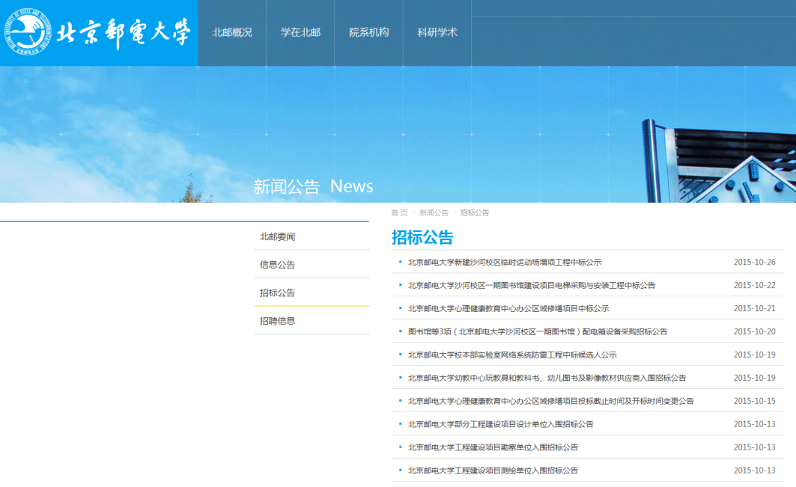
（三）信息公开申请情况
2014—2015学年，共收到信息公开申请2件，学校按照相关规定予以了受理，并给予了答复。此外，接受社会公众信息公开方面的咨询约30人次，主要涉及招生、就业、学生管理、科研管理等方面，均不同程度予以了答复。
三、主要问题及改进措施
学校的信息公开工作得到了广大师生和社会公众的认可，正在稳步推进的过程中，但是也存在一定的薄弱环节，信息公开的内容还有待完善，信息公开的意识还有待加强，信息公开工作的水平还有待提高。下一阶段，我们将着重在以下几个方面加大力度，积极推进信息公开工作的有效开展。
针对高校信息公开测评课题组的反馈情况，对二级指标中欠缺的部分进行有效补充。另外，积极探索科研项目信息公开的方式方法，在做好涉密管理的前提下，研究制定非涉密项目信息公开的公开方案。继续完善网站建设，及时更新相关信息，保证信息公开网站的正常运转。
通过信息公开工作例会和培训，继续加强信息公开工作的教育培训，不断提高校内各部门的信息公开意识。加强与兄弟院校之间的工作交流，学习先进的信息公开工作经验，进一步提高信息公开工作人员的业务水平，确保信息公开工作的长效性。

北京邮电大学
2015年10月27日

